RQ2 — Báo Cáo LIME Chi Tiết
Trọng số LIME theo từng loại tấn công — run 20261009

1. LIME là gì, đọc bảng này như thế nào?
LIME xây dựng một mô hình tuyến tính đơn giản để xấp xỉ hành vi của XGBoost CHỈ TRONG MỘT VÙNG NHỎ quanh flow đang xét, bằng cách tạo nhiều phiên bản 'nhiễu' của flow đó và học một đường hồi quy từ các phiên bản này. Trọng số của đường hồi quy (lime_weight) là 'mức quan trọng' theo LIME — dương/âm có ý nghĩa giống SHAP (đẩy về/đẩy ra xa lớp đang xét), nhưng được tính bằng cách HOÀN TOÀN KHÁC (xấp xỉ cục bộ, không phải Shapley value chính xác).

2. Cấu hình LIME đã chốt (GĐ5)
Cấu hình dưới đây được chọn bằng cách thử nhiều tổ hợp trên TẬP DEV (250 flow, tách riêng khỏi cohort đánh giá) TRƯỚC khi chạy trên cohort chính — quy tắc chọn CHỈ dựa trên Local R2 và chi phí thời gian, không theo mức đồng thuận với SHAP.
Tham số | Giá trị | Ý nghĩa
kernel_width | 3.312 | Độ rộng vùng lân cận được coi là 'gần' flow gốc khi tính trọng số mẫu nhiễu
num_samples | 1000 | Số phiên bản nhiễu tạo ra để huấn luyện mô hình tuyến tính cục bộ
discretize_continuous | False | Có chia nhỏ đặc trưng liên tục thành khoảng trước khi nhiễu hay không
num_features | 78 | Số đặc trưng tối đa LIME trả về trọng số (78 = toàn bộ)
background_sample_size | 2000 | Số dòng mẫu từ train_set dùng làm 'nền' thống kê (trung vị/độ lệch chuẩn mỗi đặc trưng)
Xác nhận trên TOÀN BỘ tập dev (250 flow): Local R2 trung vị = 0.2582, 38.4% flow đạt ngưỡng chất lượng (R2 ≥ 0.3).
Lưu ý: Local R2 trung vị trên tập dev THẤP HƠN ngưỡng chất lượng — đây là GIỚI HẠN THỰC SỰ của LIME trên loại dữ liệu mạng này (các đặc trưng flow có phân phối lệch mạnh, nhiều ngoại lai, khiến một đường thẳng khó xấp xỉ tốt hành vi của XGBoost). Kết quả KHÔNG bị điều chỉnh để trông đẹp hơn.

3. Chất lượng LIME trên cohort đánh giá (GĐ8)
Trên cohort đánh giá (1339 flow): 1151 flow (85.96%) đạt ngưỡng Local R2 ≥ 0.3 — CAO HƠN NHIỀU so với tập dev, cho thấy chất lượng LIME khác nhau đáng kể giữa các flow.
Lớp | Tỷ lệ đạt ngưỡng (%)
Bot | 100.0000
Brute Force -Web | 100.0000
Brute Force -XSS | 100.0000
DDOS attack-LOIC-UDP | 100.0000
DDOS attack-HOIC | 100.0000
DDoS attacks-LOIC-HTTP | 100.0000
DoS attacks-Hulk | 100.0000
SQL Injection | 100.0000
DoS attacks-SlowHTTPTest | 100.0000
SSH-Bruteforce | 100.0000
DoS attacks-GoldenEye | 95.0000
FTP-BruteForce | 87.0000
Infilteration | 84.0000
Benign | 23.0000
DoS attacks-Slowloris | 23.0000

4. Top-5 LIME theo từng loại tấn công (trên cohort)
Khác với SHAP (tính trên toàn test set), LIME chỉ được chạy trên cohort đánh giá (tối đa 100 flow/lớp) vì chi phí tính toán — Top-5 dưới đây là trọng số |lime_weight| trung bình trên các flow của cohort thuộc lớp đó.

Lớp: Benign (n=100 flow trong cohort)
feature | mean_abs_weight | mean_signed_weight
Dst Port | 0.0228 | 0.0228
Init Fwd Win Byts | 0.0155 | 0.0155
Fwd URG Flags | 0.0142 | -0.0142
Idle Max | 0.0128 | -0.0127
Fwd Pkt Len Max | 0.0123 | 0.0123

Lớp: Bot (n=100 flow trong cohort)
feature | mean_abs_weight | mean_signed_weight
RST Flag Cnt | 0.0376 | 0.0256
ECE Flag Cnt | 0.0362 | 0.0202
ACK Flag Cnt | 0.0319 | 0.0079
PSH Flag Cnt | 0.0305 | 0.0055
Fwd Pkt Len Mean | 0.0264 | 0.0011

Lớp: Brute Force -Web (n=86 flow trong cohort)
feature | mean_abs_weight | mean_signed_weight
Fwd Pkt Len Std | 0.0223 | 0.0069
ACK Flag Cnt | 0.0195 | 0.0096
Fwd Seg Size Avg | 0.0190 | 0.0017
Fwd Pkt Len Mean | 0.0185 | 0.0012
RST Flag Cnt | 0.0185 | 0.0059

Lớp: Brute Force -XSS (n=44 flow trong cohort)
feature | mean_abs_weight | mean_signed_weight
ACK Flag Cnt | 0.0203 | 0.0203
Pkt Len Max | 0.0133 | -0.0133
PSH Flag Cnt | 0.0131 | -0.0131
Fwd Pkt Len Mean | 0.0127 | -0.0127
Pkt Size Avg | 0.0123 | -0.0123

Lớp: DDOS attack-HOIC (n=100 flow trong cohort)
feature | mean_abs_weight | mean_signed_weight
Init Fwd Win Byts | 0.0470 | 0.0470
ACK Flag Cnt | 0.0378 | 0.0321
PSH Flag Cnt | 0.0266 | -0.0180
Pkt Size Avg | 0.0258 | -0.0190
Pkt Len Std | 0.0252 | -0.0158

Lớp: DDOS attack-LOIC-UDP (n=100 flow trong cohort)
feature | mean_abs_weight | mean_signed_weight
ACK Flag Cnt | 0.0000 | 0.0000
Active Max | 0.0000 | 0.0000
Active Mean | 0.0000 | 0.0000
Active Min | 0.0000 | 0.0000
Active Std | 0.0000 | 0.0000

Lớp: DDoS attacks-LOIC-HTTP (n=100 flow trong cohort)
feature | mean_abs_weight | mean_signed_weight
RST Flag Cnt | 0.0331 | 0.0197
ECE Flag Cnt | 0.0324 | 0.0202
Bwd Pkt Len Std | 0.0310 | 0.0163
Pkt Len Std | 0.0288 | 0.0110
ACK Flag Cnt | 0.0260 | 0.0039

Lớp: DoS attacks-GoldenEye (n=100 flow trong cohort)
feature | mean_abs_weight | mean_signed_weight
Fwd Seg Size Min | 0.0516 | 0.0516
Bwd Pkt Len Std | 0.0310 | 0.0185
PSH Flag Cnt | 0.0277 | 0.0113
ACK Flag Cnt | 0.0256 | -0.0000
Pkt Len Std | 0.0252 | 0.0103

Lớp: DoS attacks-Hulk (n=100 flow trong cohort)
feature | mean_abs_weight | mean_signed_weight
Fwd Seg Size Min | 0.0551 | 0.0551
ACK Flag Cnt | 0.0385 | 0.0366
Pkt Size Avg | 0.0257 | -0.0224
PSH Flag Cnt | 0.0252 | -0.0225
Pkt Len Std | 0.0252 | -0.0207

Lớp: DoS attacks-SlowHTTPTest (n=100 flow trong cohort)
feature | mean_abs_weight | mean_signed_weight
Fwd Seg Size Min | 0.0581 | 0.0581
PSH Flag Cnt | 0.0234 | 0.0234
Bwd Pkts/s | 0.0222 | 0.0221
Init Fwd Win Byts | 0.0197 | 0.0197
Pkt Size Avg | 0.0165 | -0.0165

Lớp: DoS attacks-Slowloris (n=100 flow trong cohort)
feature | mean_abs_weight | mean_signed_weight
Fwd Seg Size Min | 0.0165 | 0.0165
PSH Flag Cnt | 0.0064 | 0.0057
Init Fwd Win Byts | 0.0056 | 0.0051
ACK Flag Cnt | 0.0051 | -0.0042
Fwd Seg Size Avg | 0.0046 | -0.0038

Lớp: FTP-BruteForce (n=100 flow trong cohort)
feature | mean_abs_weight | mean_signed_weight
Fwd Seg Size Min | 0.0468 | 0.0468
Bwd Pkts/s | 0.0246 | 0.0246
PSH Flag Cnt | 0.0189 | 0.0189
Flow Pkts/s | 0.0170 | 0.0170
Init Fwd Win Byts | 0.0149 | 0.0149

Lớp: Infilteration (n=100 flow trong cohort)
feature | mean_abs_weight | mean_signed_weight
Init Fwd Win Byts | 0.0262 | -0.0234
Fwd Pkt Len Max | 0.0223 | -0.0222
Dst Port | 0.0206 | -0.0123
Pkt Len Mean | 0.0181 | -0.0178
PSH Flag Cnt | 0.0176 | 0.0134

Lớp: SQL Injection (n=9 flow trong cohort)
feature | mean_abs_weight | mean_signed_weight
Pkt Len Var | 0.0290 | 0.0223
Bwd Pkt Len Std | 0.0278 | 0.0188
Pkt Len Std | 0.0240 | 0.0142
RST Flag Cnt | 0.0239 | 0.0202
ECE Flag Cnt | 0.0225 | 0.0187

Lớp: SSH-Bruteforce (n=100 flow trong cohort)
feature | mean_abs_weight | mean_signed_weight
Fwd Header Len | 0.0481 | 0.0452
Fwd Act Data Pkts | 0.0428 | 0.0398
Tot Fwd Pkts | 0.0308 | 0.0273
Subflow Fwd Pkts | 0.0302 | 0.0272
Fwd Seg Size Min | 0.0242 | 0.0242

5. LIME có ổn định qua các lần chạy và chịu nhiễu tốt không?
Chạy LIME lại 10 lần (10 seed khác nhau) trên cùng 1339 flow của cohort: Jaccard@5 trung bình GIỮA CÁC LẦN CHẠY = 0.5811 (trung vị = 0.4910). Giá trị này càng gần 1 thì LIME càng ổn định giữa các lần chạy; giá trị quan sát được cho thấy LIME có một mức độ 'nhảy' kết quả đáng kể nếu không cố định seed.
sigma_fraction | shap_mean_jaccard5 | shap_median_jaccard5 | lime_mean_jaccard5 | lime_median_jaccard5 | n_flows
0.0100 | 0.5111 | 0.4286 | 0.3514 | 0.2500 | 1339.0000
0.0500 | 0.4778 | 0.4286 | 0.2514 | 0.1111 | 1339.0000
0.1000 | 0.4561 | 0.4286 | 0.1843 | 0.0000 | 1339.0000
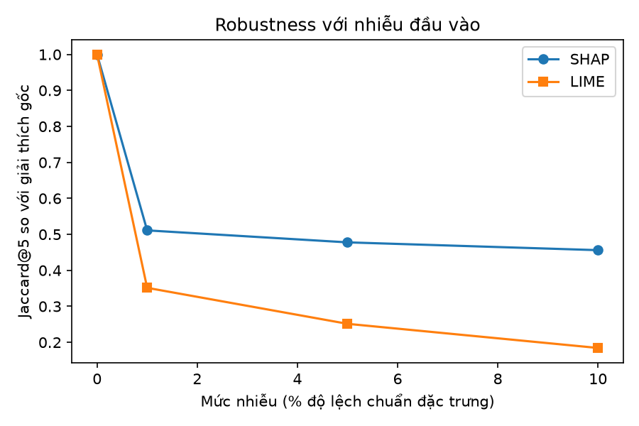

6. Đường hội tụ theo num_samples
num_samples | median_r2 | mean_r2 | total_time_sec | n_flows
500.0000 | 0.3477 | 0.3910 | 2.5451 | 150.0000
1000.0000 | 0.2577 | 0.3032 | 2.9761 | 150.0000
5000.0000 | 0.1430 | 0.1596 | 9.5091 | 150.0000
10000.0000 | 0.1420 | 0.1441 | 18.3034 | 150.0000
